**מסמך תיאור פונקציונליות**

**פרוייקט גמר בסדנה תכנות מתקדם בשפת JAVA**

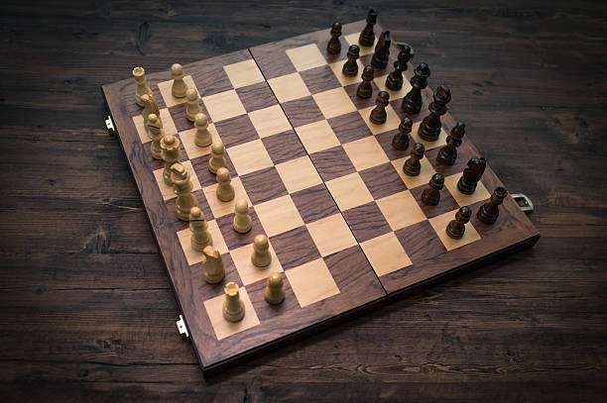

**מגישים:**

אלון יודיס

וסילי שלוץ

**תוכן עניינים**

תיאור המשחק - 3

מסך פתיחה – 4

מסך הרשמה – 5

מסך התחברות – 6

מסך בית – 7

מסך תוצאות – 8

מסך ההמתנה - 9

מסך משחק - 9

**תיאור המשחק**

המשחק הינו משחק שחמט אשר מבוסס על מערכת אנדרואיד הזמינה במכשירי האנדרואיד השונים.

מטרת האפליקציה היא לתת למשתמשים דרך נוחה לשחק במשחק השחמט.

במשחק עצמו לאחר מציאת שחקן שנגדו נשחק, בצד העליון של מסך רשום תורו של השחקן הנוכחי, בשביל לבצע מהלך השחקן שכרגע תורו ילחץ על אחד מהכלים שלו ואז המשבצות שאליהם הכלי יכול לזוז יסומנו, בלחיצה שנייה אם נלחץ אחד מהמשבצות המסומנות הכלי יזוז, ואם ילחץ על משבצת אחרת המשבצות המסומנות יורדו ויהיה צורך בללחוץ מחדש, המשחק מסתיים באחד מ5 מצבים הבאים:

* **שחמט (checkmate**): כשאחד המלכים של אחד מהשחקנים תחת שח ואין שום מהלך שהשחקן יכול לעשות כדי למנוע זאת.
* **תחת מבוי סתום(stalemate):** קורה כשהמלך לא נמצא תחת שח אבל אין מהלכים חוקיים שהשחקן יכול לבצע אז הגענו למבוי סתום והמשחק נגמר בתיקו.
* **חוק 50 המהלכים**: אם במהלך המשחק לא תפסו שום כלי ושום חייל לא זז במשך 50 מהלכים המשחק יגמר בתיקו.
* **תיקו:** השחקנים יכולים להסכים בתיקו בלחיצה על הכפתור של offer draw במסך.
* **כניעה (resign):** אחד השחקנים נכנע ומפסיד אוטומטית, מתבצע כשאחד השחקנים לוחץ על כפתור הresign.

**מסך פתיחה**

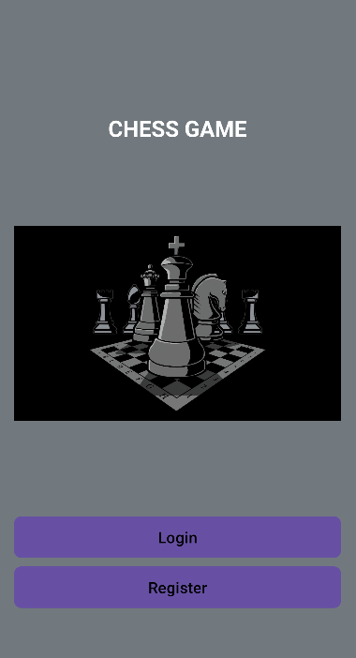

כאשר מפעילים את האפליקציה נפתח המסך פתיחה ובו מופיעים שתי אופציות: Login או Register.

במידה ומדובר במשתמש חדש שעדיין לא ניסה את המשחק, הוא יבחר באופציה Register על מנת ליצור משתמש חדש ולשם כך הוא יופנה למסך ההרשמה שם ימלא את פרטיו (4).

במידה ומדובר במשתמש קיים שבחר לחזור לשחק, הוא יבחר באופציה Login ויועבר למסך ההתחברות (5).

**מסך הרשמה**

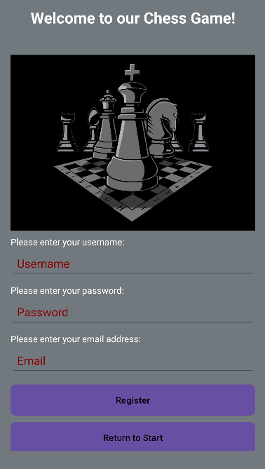

בדף ההרשמה המשתמש יצטרך למלא את פרטיו. המשתמש יבחר כינוי כלשהו בו ירצה להשתמש, סיסמה ואת כתובת המייל שלו. לאחר ההרשמה, הוא יוכל להתחבר בעזרת הכינוי והסיסמה אותן הוא בחר. לאחר שהמשתמש נרשם, הוא יקבל הודעת אישור שההרשמה בוצעה בהצלחה!

תמונה שמכילה טקסט, צילום מסך, גופן, אלגברה

תוכן שנוצר על-ידי בינה מלאכותית עשוי להיות שגוי.

**מסך ההתחברות**

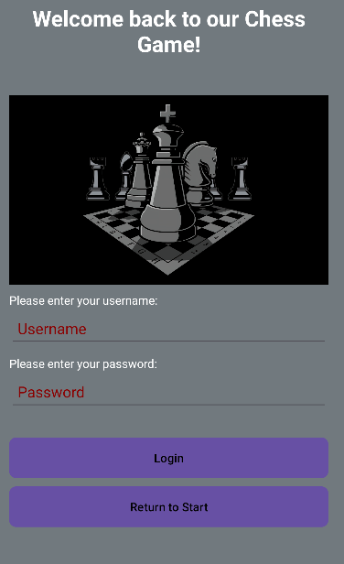

במסך ההתחברות המשתמש מזין את שם המשתמש ואת הסיסמה כך המשתמש יוכל להיכנס למסך ולעבור לדף הבית של המשחק. אחרי שהוא מתחבר, הוא מקבל הודעת אישור שאכן ההתחברות בוצעה בהצלחה!

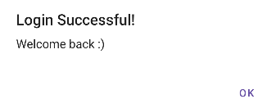

**מסך הבית**

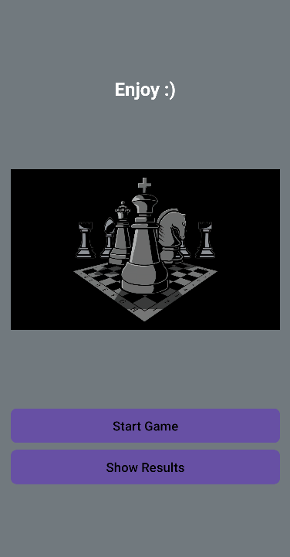

לאחר שהמשתמש כבר מחובר למערכת ונמצא במסך הבית יש לו אפשרות לראות את התוצאות של המשחקים שלו שהוא שיחק בעבר (אם חדש אז כמובן שאין משחקים) או להתחיל משחק חדש.

אם בחר באופציה של לראות תוצאות, הוא יועבר למסך התוצאות, ואם בחר בלהתחיל משחק הוא יועבר לדף ההמתנה במידה ואין יריב פנוי או ישירות למשחק.

**מסך התוצאות**

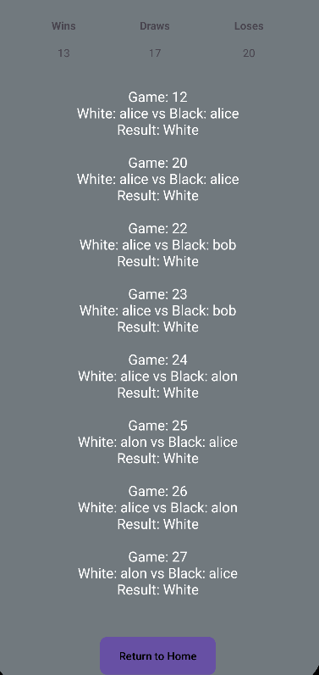

המשתמש יוכל לראות במסך התוצאות את כל תוצאות של משחקי העבר שלו. לאחר שדפדף וראה נגד מי הוא שיחק ונגד מי הוא ניצח/הפסיד/עשה תיקו, וניתן לחזור חזרה למסך הבית.

**מסך המשחק**

במידה ואין יריב פנוי, המשתמש נכנס למסך ההמתנה שם יחכה עד שיתפנה יריב: תמונה שמכילה טקסט, גופן, עיצוב, וו

תוכן שנוצר על-ידי בינה מלאכותית עשוי להיות שגוי.

אחרת, הוא יתחיל משחק:

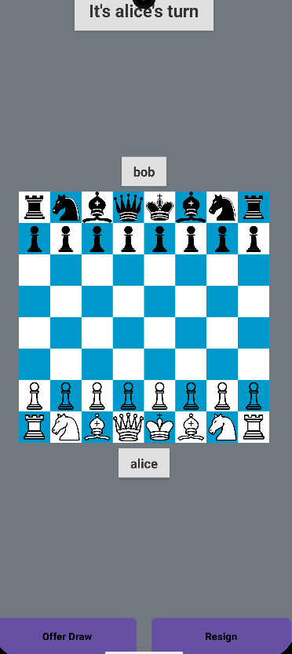

שמות המשתמשים יופיעו בצד של הצבע שבו הם משחקים, כשלמעלה כתוב של מי התור הנוכחי.

המשחק נגמר תחת אחד מהתנאי סוף המשחק שפורטו בתיאור המשחק ולאחר סוף המשחק לכל שחקן יוצג הודעת סיום משחק מותאמת לפי תנאי המשחק שגרם לסיומו.